Marka: PANI TERESA®

PT 0408 Podkolanówki medyczne uciskowe CCL 1 CLASSIC

(15 – 21 mmHg)

Wskazania / Zastosowanie:
- żylakowatość (żylaki pierwotne i wtórne, żylaki w okresie ciąży, wspomagająco w leczeniu stwardnień żył, po zabiegach chirurgicznych przeprowadzanych na żyłach)
- zatorowość-zakrzepica (zakrzepowe zapalenie żył powierzchniowych, a także stan po zagojonym zapaleniu żył, głęboka zakrzepica żylna w nodze, stan po zakrzepicy, syndrom pozakrzepowy, profilaktyka przeciwzakrzepowa u pacjentów chodzących)
- przewlekła niewydolność żył (zapobieganie i leczenie wrzodów, niewydolność żył, angiodysplazja)
- obrzęki (limfatyczne, w okresie ciąży, pourazowe, pooperacyjne, cykliczne obrzęki samoistne, stany zastoju na skutek unieruchomienia / syndrom zastoju stawowego, niedowład i częściowy niedowład kończyn)

Bezwzględne przeciwwskazania:
- zaawansowana niedrożność żył obwodowych; niewyrównana niewydolność serca; septyczne zapalenie żył; bolesny siniczy obrzęk kończyny

Względne przeciwwskazania:
- wyraźna dermatoza sącząca; duże zaburzenia wrażliwości kończyn; zaawansowana neuropatia obwodowa (np. cukrzyca); pierwotne, chroniczne zapalenie stawów; nietolerancja na materiał, z którego wykonane są produkty

INSTRUKCJA UŻYWANIA

Dopasowanie rozmiaru:
W celu prawidłowego dopasowania rozmiaru należy dokonać pomiarów obwodów obu nóg, w pozycji stojącej, w miejscach wskazanych w tabeli, a następnie wybrać rozmiar.

Tabela rozmiarów
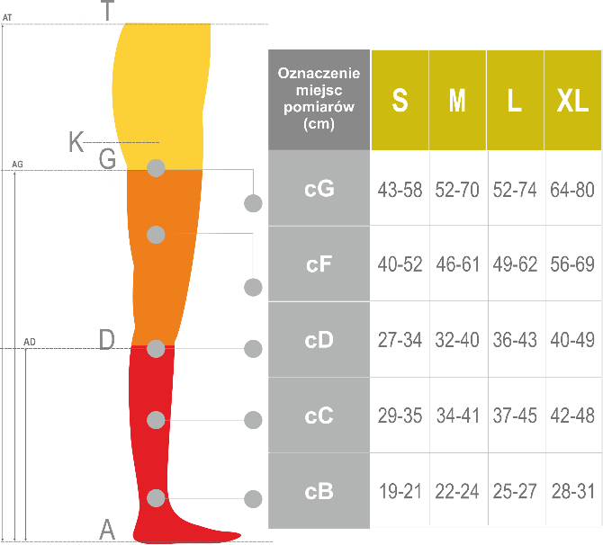

Objaśnienia do tabeli rozmiarów:
AT rajstopy
AG pończochy
AD podkolanówki
K środkowy punkt krocza
cG obwód mierzony 5 cm poniżej K
cF obwód mierzony w połowie uda
cD obwód mierzony poniżej guzowatości kości piszczelowej
cC obwód mierzony w łydce – w miejscu największego obwodu
cB obwód mierzony w kostce – w miejscu najmniejszego obwodu

Aby dobrać prawidłową długość należy zmierzyć wskazany poniżej odcinek nóg:
dla rajstop i pończoch AG 60 – 70 cm krótkie / AG 71 – 83 cm długie
dla podkolanówek AD 34 – 37 cm krótkie / AD 38 – 44 cm długie

Sposób zakładania:
Medyczne produkty kompresyjne zakłada się inaczej niż zwykłe wyroby pończosznicze. Produkty kompresyjne należy zakładać rano, po nocnym odpoczynku, najlepiej przed wstaniem, w pozycji leżącej lub zaraz po wstaniu.
Należy stosować się do poniższej instrukcji:
- Nie należy ciągnąć wyrobu do góry, ale zebrać ostrożnie wyrób w dłoniach na całej długości. W przypadku pończoch nie należy chwytać bezpośrednio za szew taśmy samonośnej z silikonem.
- Nakładać od palców do kostki, rozprowadzić równomiernie na stopie.
- Zwrócić uwagę na dokładne umieszczenie pięty.
- Nakładać do kolana, dokładnie rozprowadzając na łydce, zmniejszając nieco naprężenie wynikające z nakładania, wygładzić wewnętrzną stroną dłoni.
- Wyrób nałożyć do pełnej długości.
- W przypadku rajstop nałożyć tak, jak opisano powyżej – najpierw na jedną nogę do kolana, potem na drugą nogę, a następnie do pełnej długości rajstop.

Przechowywanie:
W oryginalnym opakowaniu, w temperaturze pokojowej, w suchym i zacienionym miejscu.

Wskazówki dotyczące pielęgnacji:
Produkt kompresyjny prać codziennie, po noszeniu.
Prać najlepiej oddzielnie lub przynajmniej z tkaninami o podobnych kolorach.
Chronić przed bezpośrednim nasłonecznieniem.

Uwagi:
Dobór klasy kompresji, dopasowanie rozmiaru i stosowanie wyrobu skonsultować z lekarzem.
Nie stosować wyrobu na rany, chorobowo zmienioną lub uszkodzoną skórę.
Brak codziennej higieny osobistej lub niewłaściwa konserwacja wyrobu mogą spowodować otarcia naskórka, powstawanie odczynów alergicznych związanych ze wzmożoną potliwością i rozwojem flory bakteryjnej.
W razie wystąpienia ostrego bólu lub podrażnienia skóry podczas noszenia wyrobu, wyrób natychmiast zdjąć
i skonsultować się z lekarzem.
Przy zakładaniu i zdejmowaniu wyrobu zachować szczególną ostrożność, aby nie uszkodzić delikatnego produktu np. paznokciem, zegarkiem lub biżuterią. Zaleca się stosowanie gumowych rękawiczek. Również paznokcie u nóg, chropowata lub zrogowaciała skóra np. na piętach, uszkodzone wnętrze obuwia lub wkładki do butów zwiększające tarcie, mogą doprowadzić do powstania przetarć i uszkodzenia wyrobu.
Stosowanie maści, olejków, kremów i podobnych substancji może mieć negatywny wpływ na właściwości wyrobu, obniżyć jego trwałość i zmniejszyć skuteczność działania.
Medyczna skuteczność produktów kompresyjnych gwarantowana jest przy prawidłowej pielęgnacji przez okres 6 miesięcy. Po tym okresie noszenia zmniejsza się lecznicza skuteczność wyrobów pończoszniczych na skutek zmęczenia i zużycia materiału.

Zdjęcie poglądowe wyrobu:

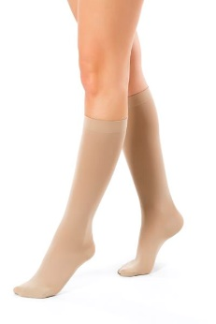

Czubek czubek zamknięty / czubek otwarty
Długość krótkie / długie
Kolor jasny beż / ciemny beż / beż / granatowy / grafitowy / czarny
Rozmiar S, M, L, XL

